Presseinformation

Bellenberg, 4. Dezember 2017

VHS120 von Nilfisk: Funktionalität und Wirtschaftlichkeit im Gleichgewicht
Kompakter Industriesauger mit leistungsstarker Ausstattung

Klein, aber oho: Mit dem neuen VHS120 präsentiert der Reinigungsspezialist Nilfisk einen äußerst kompakten und zugleich leistungsstarken Industriesauger, der jeder Situation gewachsen ist. Dank der modularen Bauweise können Anwender zwischen übergroßen Sternfiltern der Klassen L und M, einem H14-Absolutfilter sowie Modellen mit großzügigem Schmutzbehälter oder patentiertem Longopac-System wählen. Somit macht der Wechselstrom-Sauger unerwünschten Feststoffen und Flüssigkeiten den Garaus, kann aber ebenso für die sichere Beseitigung von feinen, gesundheitsgefährdenden Stäuben zum Einsatz kommen. Dank der geringen Standfläche, einem Gewicht von höchstens 53 Kilogramm und dem fünf Meter langen Saugschlauch mit 50 Millimeter breitem Anschluss sind die Geräte jederzeit mobile Begleiter. Dabei ist der optional erhältliche Korb besonders praktisch, denn Anwender haben somit ihr Zubehör und Werkzeug überall parat. Trotz seiner kompakten Bauweise überzeugen die technischen Fakten des Kraftpakets: Mit den beiden Bypass-Wechselstrom-Turbinen und einer Leistung von zwei Kilowatt erreicht der Industriesauger eine Luftförderung von 5.500 Litern pro Minute und 21 Kilopascal Unterdruck. Daher stellt auch die Aufnahme von schweren Materialien in großen Mengen keine Herausforderung dar. Ein weiteres Highlight: Der neu gestaltete Kunststoffmotorkopf verfügt über zwei Ein/Aus-Schalter – einer für jeden Motor – und ermöglicht eine sehr gute Kühlung sowie einwandfreie Schalldämmung.

Für die Beseitigung von grobem Schmutz, Flüssigkeiten oder feinen Stäuben – wie im Baugewerbe, der Metall- oder Verpackungsbranche, der Lebensmittelindustrie sowie Elektronik- und Laserbranche – ist der VHS120 von Nilfisk der passende Industriesauger. Allen fünf Ausführungen gemein sind besonders schlanke Abmessungen: Der Korpus – wahlweise aus Edelstahl – umfasst je nach Modell nur 56 (63) Zentimeter Breite sowie 100 (130) Zentimeter Höhe. Daher lässt sich der Sauger bei Bedarf ganz einfach von A nach B bewegen bzw. im Auto oder Lieferwagen transportieren.

Für jede Reinigungsaufgabe der passende Filter
Der VHS120 steht in fünf Ausführungen zur Verfügung, die sich in der Filterklasse unterscheiden: Anwender können zwischen zertifizierten, übergroßen Sternfiltern der Staubklassen L und M sowie H14-Absolutfilter wählen – die Filterfläche beträgt jeweils 1,6 Quadratmeter. Eine weitere Besonderheit des M-Klasse Filters sind verleimte Nahtstellen, welche die Leistung bei der Aufnahme von gesundheitsgefährdenden Stäuben zusätzlich verbessern. Für die effiziente Abreinigung sorgt bei allen Modellen der drehbare, manuelle Filterabrüttler. Schmutz und Staub landen im 37 Liter fassenden Behälter, der sich leicht abnehmen und mühelos entleeren lässt. Zu den optionalen Ausrüstungs-Highlights der M- und H-Modelle zählt das patentierte Longopac-System, welches selbst feinsten Staub sicher in einem Endlosbeutel auffängt. Das Ergebnis: Die Maschinen werden allen Ansprüchen an Arbeitssicherheit gerecht und garantieren eine einfache Entsorgung. Denn es kommt weder zu Aufwirbelungen, noch zu direktem Kontakt mit den Stäuben.

Bildanforderung
Bildmaterial finden Sie in unserem Medienportal http://press-n-relations.amid-pr.com (Suchbegriff „Nilfisk-VHS120“).
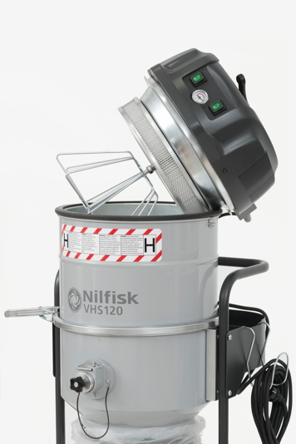
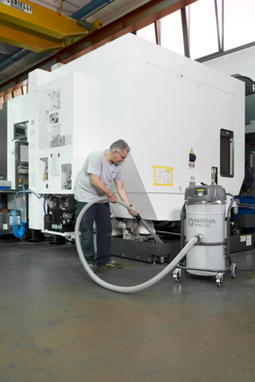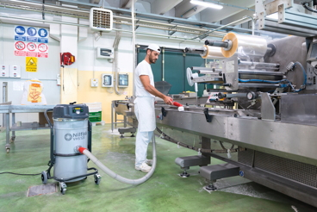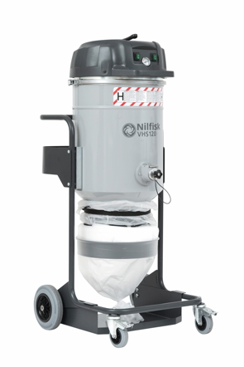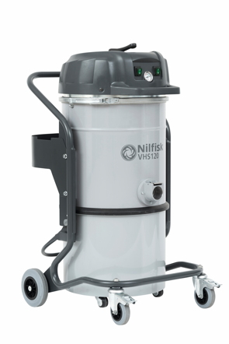

Weitere Informationen:  Nilfisk GmbH  Guido-Oberdorfer-Straße 2-10  89287 Bellenberg, Deutschland  Tel. +49 (0)7306 72-724  info.de@nilfisk.com – www.nilfisk.de | Presse- und Öffentlichkeitsarbeit:  Press’n’Relations GmbH – Monika Nyendick  Magirusstraße 33 – D-89077 Ulm  Tel.: 0731 96287-30 – Fax: 0731 96287-97  mny@press-n-relations.de – www.press-n-relations.de

Nilfisk GmbH in Bellenberg gehört zur Nilfisk A/S. Nilfisk blickt auf eine 111-jährige Tradition zurück und zählt zu den weltweit größten Anbietern professioneller Reinigungstechnik mit einem Umsatz von 1.059 Millionen Euro im Geschäftsjahr 2016 und rund 5.600 Mitarbeitern. Es bestehen Produktionsstätten in Dänemark, Deutschland, Ungarn, Singapur, China, Italien, Mexiko und den USA. Über eigene Vertriebsniederlassungen und ein flächendeckendes Händlernetz ist das Unternehmen in über 100 Ländern der Welt und auf allen fünf Kontinenten vertreten.

Mit einzigartigen Industrie- und Sicherheitssaugern, pneumatisch betriebenen Förderanlagen, Containment Systemen, zentralen Absauganlagen bis hin zu Hochleistungs-Industriesaugern bedient Nilfisk anspruchsvollste Branchen. Dazu gehören die Metall-, Elektronik- und Verpackungsindustrie, der Maschinenbau sowie die Bereiche Pharma-, Chemie- und Nahrungsmittelindustrie.

